Viernes
10
de marzo

Sexto de Primaria
Matemáticas

Los misterios del plano cartesiano

Aprendizaje esperado: representa gráficamente pares ordenados en el primer cuadrante de un sistema de coordenadas cartesianas.

Énfasis: identifica regularidades en las coordenadas de los puntos y las rectas que éstos determinan sobre el plano cartesiano.

¿Qué vamos a aprender?

Aprenderás a identificar regularidades en las coordenadas de los puntos y las rectas en el plano cartesiano.

¿Qué hacemos?

Hoy ampliarás tus conocimientos sobre la representación gráfica de coordenadas en el plano cartesiano, llamadas también pares ordenados, para identificar regularidades en las coordenadas.

Los materiales que requieres tener a la mano son: mucha disposición, tu libro de texto de Desafíos Matemáticos de sexto grado, tijeras, regla, lápices de colores, lápiz, goma y sacapuntas.

https://libros.conaliteg.gob.mx/20/P6DMA.htm#page/161

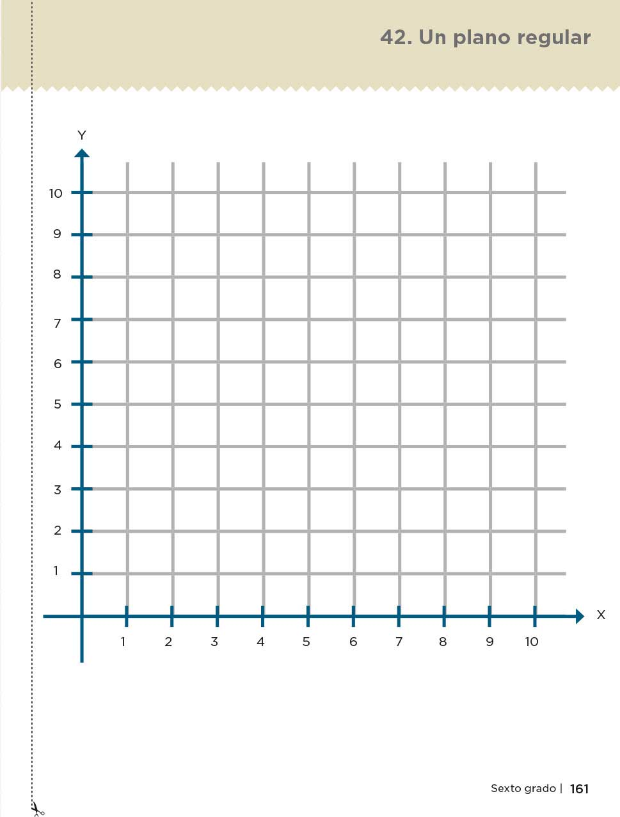

Actividad 1

Responde a las siguientes preguntas.

¿Qué es un plano cartesiano?

¿Qué son las coordenadas?

Registra tus respuestas en tu cuaderno y ve comparando con lo que irás trabajando a lo largo de la sesión.

Recuerda que un plano cartesiano es un espacio en donde se pueden ubicar puntos.

Las coordenadas en un plano cartesiano son dos números que indican dónde se localiza un punto, en un plano cartesiano.

El plano cartesiano es una herramienta que permite localizar puntos a través de coordenadas.

Ahora, fíjate muy bien en la importancia de dar orden a las coordenadas.

Ayer observaste que primero se escribe el número que está en el eje X, y que se llama abscisa. Luego se coloca una coma y después se escribe la ordenada o el número que está en el eje Y.

Abre tu libro de texto en la página 91, desafío 42.

https://libros.conaliteg.gob.mx/20/P6DMA.htm#page/91

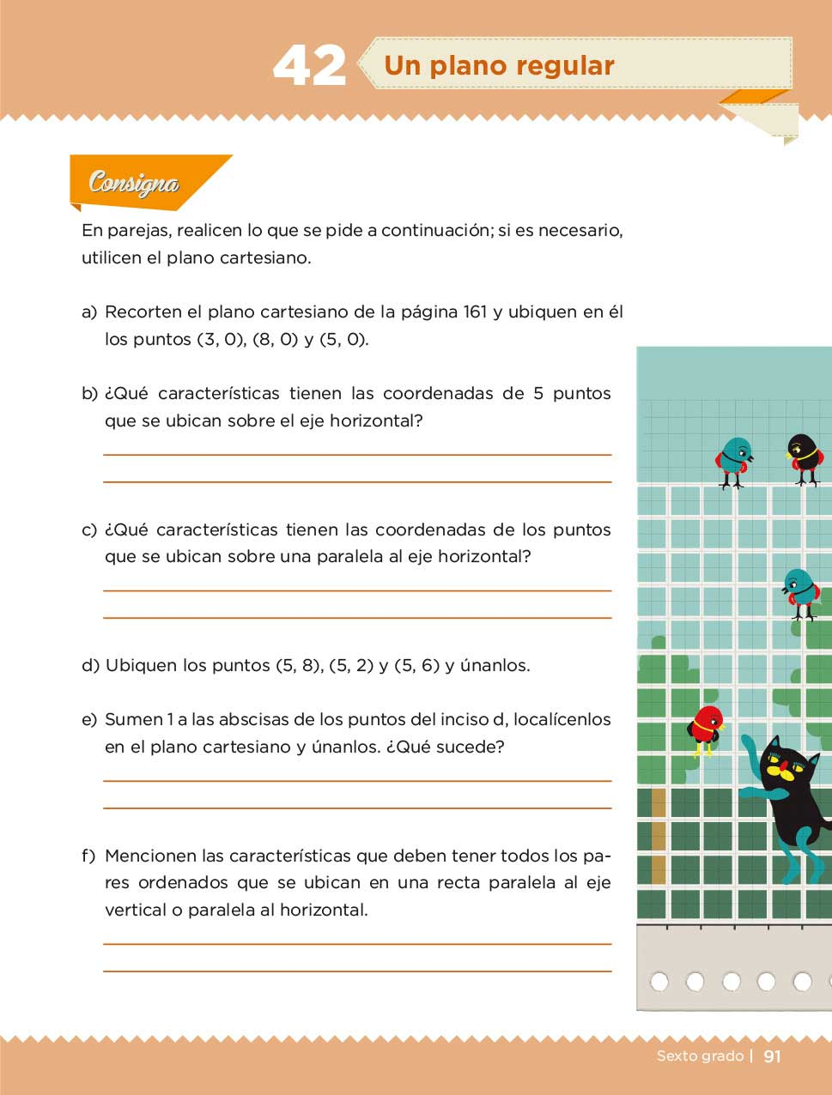

Lee la consigna y el inciso a.

En el plano cartesiano que ya recortaste, de la página 161, localiza rápidamente los tres pares de coordenadas.
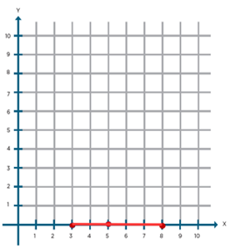

No se te olvide el orden de las abscisas y ordenadas.

En las coordenadas (3,0) ubicamos el 3 en el eje X y no se puede avanzar sobre el eje Y, porque su valor es 0 así que ahí se coloca el punto.

¿Cómo localizaste el punto (8,0)?

El 8 en el eje de las abscisas y no se pudo avanzar en el eje de las ordenadas porque también su valor es 0, así que se quedó en el 8 y ahí se colocó el punto.

¿En la coordenada (5,0) sucede lo mismo?

Se localizó en el eje de las abscisas o eje de X, el 5 y hasta allí se llegó. Luego se localizó el siguiente número en el eje de las ordenadas, es decir en Y, pero como es 0, no se puede avanzar, así que hasta allí se llegó, que es el punto de las abscisas, X.

¿Por qué los puntos localizados, quedaron en esa posición dentro del plano?

Las coordenadas que localizaste (3,0) (5,0) y (8,0) como puedes observar, en el lugar de las abscisas hay números distintos de cero y en el lugar de las ordenadas aparece el cero para los tres puntos.

¿Qué sucede si unes los puntos localizados?

Encontrarás una línea horizontal que estaba escondida con esos puntos. Descubriste una línea.

Ahora, localiza en tu plano (hoja) los puntos del inciso d, (5,8) (5,2) (5,6) utiliza un color diferente para marcar cada uno de ellos.

Sobre el eje X o abscisas avanza 5 y ahí cuenta hacia arriba y localiza el 8, que está sobre las ordenadas o eje Y.

Ahora localiza el (5,2)

El origen es 0, avanza sobre el eje X para localizar el 5 y sobre el eje de las Y avanza a partir del 0 para localizar el 2, de esta manera verás donde se cruzan, ahí estará ubicado el punto que buscas, por lo tanto, el punto está en y márcalo.

Localiza el (5,6)

Avanza del 0 sobre el eje X hasta el 5 y de ese punto cuenta 6 de forma vertical, hacia arriba, lo cual coincide con el seis que está escrito en eje de las Y, (marca en el plano) aquí está el punto que buscas.

Otra forma es que partas del 0 y avanza sobre el eje de las X para localizar el 5. Luego, sobre el eje Y avanza desde el 0 y hasta localizar el 6. Ahora, a partir del 5 realiza un recorrido con tus dedos de forma vertical hasta llegar al 6, para después avanzar horizontalmente hacia la derecha, de tal manera que en el punto donde se crucen estará el punto que buscas.

Observa muy bien que, si unes los puntos que acabas de localizar, ¡puedes obtener una línea vertical!
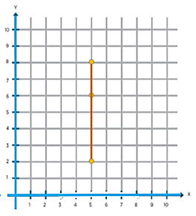

Resuelve la pregunta, pon mucha atención, ¿Qué características tienen las coordenadas de la primera línea que localizaron?

Los números que se buscan sobre el eje X cambian, pero sus ordenadas son igual a cero en los tres casos.

¿Cómo es esa recta con respecto al eje X?

La recta quedó dibujada sobre el eje de las abscisas, X.

Se puede decir que la recta que dibujaste es una parte del eje X.

La recta que se obtuvo queda sobre el eje X y por lo tanto todos los puntos de la recta que se obtuvieron son puntos también del eje X.

Observa la otra recta que encontraste.

Maestra, ¿Qué podemos decir de esta recta?

Esta recta es paralela al eje Y, es una recta vertical como el eje de las Y.

Esta recta que obtuviste es paralela al eje de las ordenadas, es decir, corren en la misma dirección y nunca se van a tocar, ¿Ya observaste qué características tienen las coordenadas de los puntos que forman esta recta? Espero que sí, porque ahora resuelve el ultimo reto a superar.

Elige qué recta quieres localizar en tu plano y trázala con un color diferente a los anteriores.

Pensarás en tres pares de coordenadas para localizar una recta paralela.

Localiza (2,9) (4,9) (7,9)

Luego, (3,2) (3,5) (3,7)

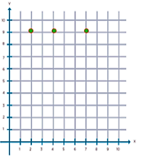

Como puedes ver, con las coordenadas propuestas, sí se puede trazar una recta paralela al eje X.
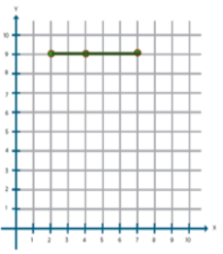

Ahora observa los puntos: (3,2) (3,5) (3,7)

Como puedes observar, con las coordenadas anteriores también se pudo trazar una recta paralela, pero ahora al eje Y.

¿Qué hiciste para determinar tan rápido las coordenadas para tus líneas?

Para que quede igual que el eje Y, debe tener la misma coordenada en el eje de las X y sólo ir aumentando el valor de la coordenada que corresponde al eje Y.

Ahora es tu turno de explicar cómo obtuviste tus coordenadas para que la recta fuese paralela al eje X.

Seguramente observaste que la primera coordenada debía avanzar hacia la derecha, y, mantenerse en el mismo nivel, por lo tanto, tenía que ser la misma altura sobre el eje Y.

En caso de que en su plano hayas dibujado una recta horizontal paralela al eje X y una recta vertical paralela al eje Y, entonces también lo hiciste bien, aunque sean distintas tus coordenadas. Lo importante es que las rectas sean paralelas a los ejes.

Siempre que quieras trazar una recta paralela al eje X, la abscisa siempre cambiará el número, pero las ordenadas tendrán el mismo número.

Y para dibujar una recta paralela al eje Y, sus abscisas tendrán el mismo número, pero sus ordenadas irán cambiando.

Ten presente que, al escribir una coordenada, el primer número siempre corresponderá al eje X o eje de las abscisas, y el segundo número siempre corresponderá al eje de las ordenadas o eje de las Y.

El reto de hoy:

Preséntale a alguno de tus familiares los ejercicios que realizaste en esta sesión, con toda seguridad le serán muy interesantes.

Si te es posible, consulta otros libros y materiales para saber más sobre el tema.

¡Buen trabajo!

Gracias por tu esfuerzo.

Para saber más:
Lecturas

https://www.conaliteg.sep.gob.mx/

